א
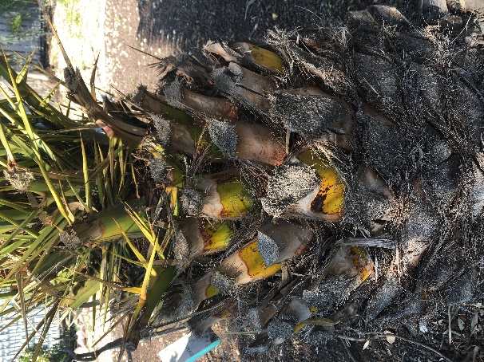  1 | 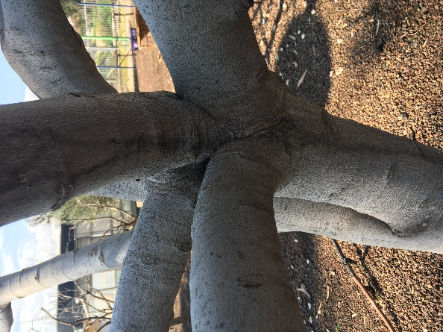  2 | 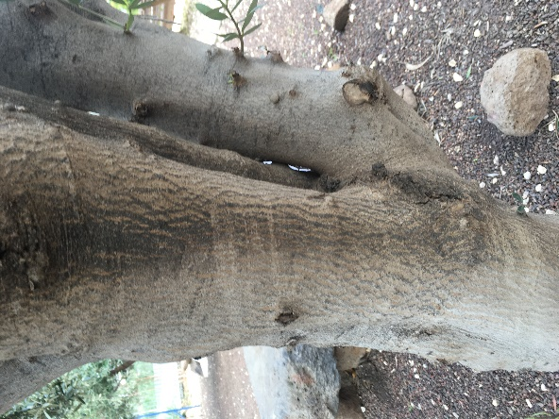  3
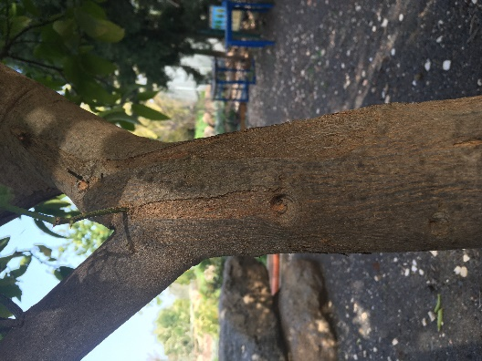  4 | 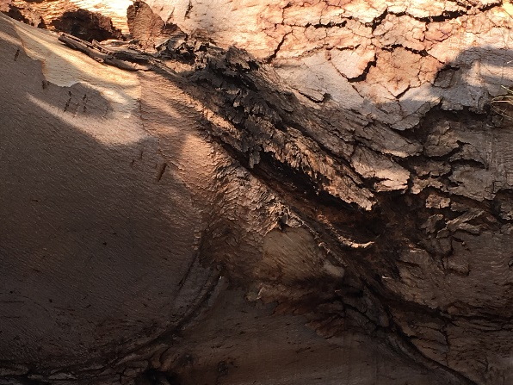  5 | 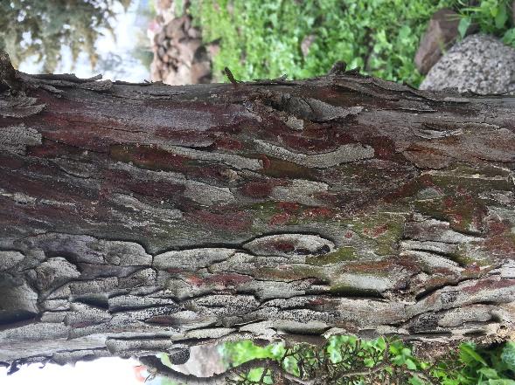  6
בנק גזעים:
אקליפטוס, בננה, ברוש, גפן, זית, לימון, פפאיה, תאנה, תמר, רימון, תפוז, תפוז סיני.

א
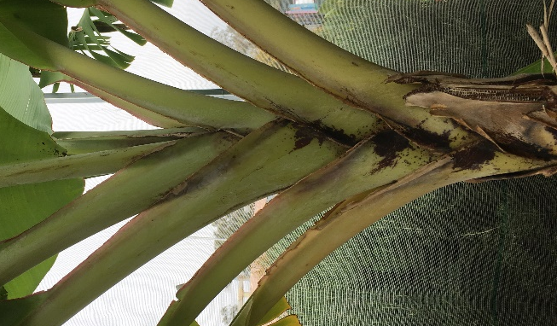  7 | 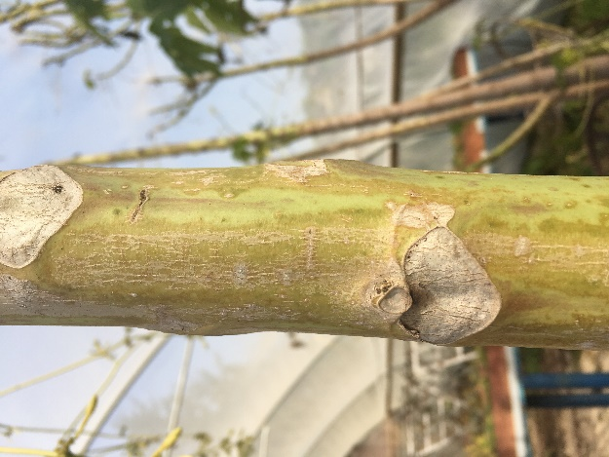  8 | 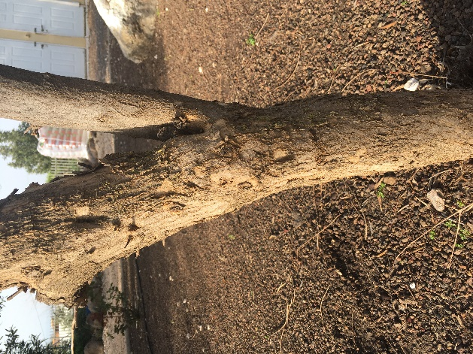  9
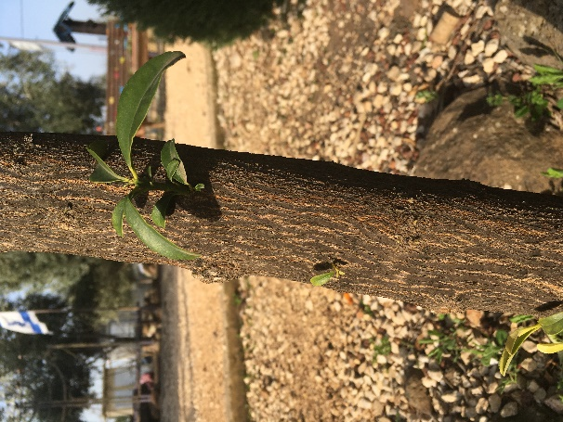  10 | 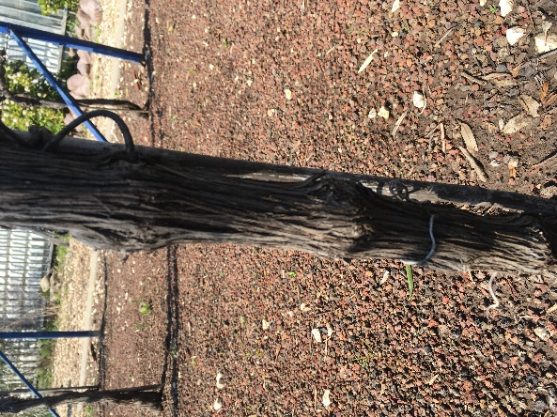  11 | 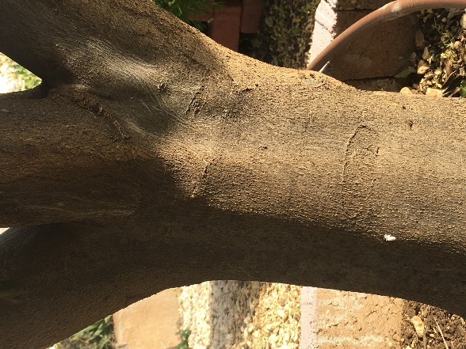  12
בנק גזעים:
אקליפטוס, בננה, ברוש, גפן, זית, לימון, פפאיה, תאנה, תמר, רימון, תפוז, תפוז סיני.

ב
1 | 2 | 3
4 | 5 | 6
בנק גזעים:
אקליפטוס, בננה, ברוש, גפן, זית, לימון, פפאיה, פיקוס, צאלון, תאנה, תמר, רימון, שקדיה, תפוז, תפוז סיני.

ב
7 | 8 | 9
10 | 11 | 12
בנק גזעים:
אקליפטוס, בננה, ברוש, גפן, זית, לימון, פפאיה, פיקוס, צאלון, תאנה, תמר, רימון, שקדיה, תפוז, תפוז סיני.

ב
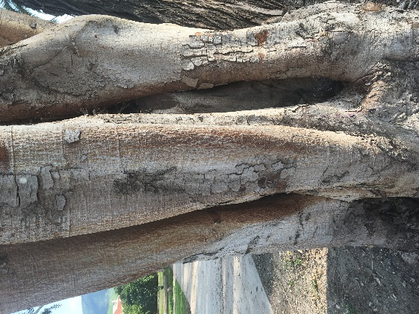  13 | 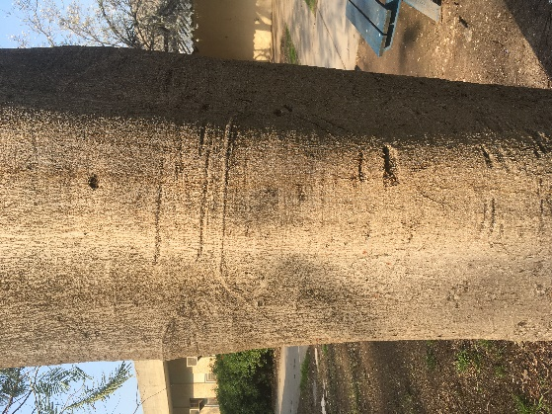  14 | 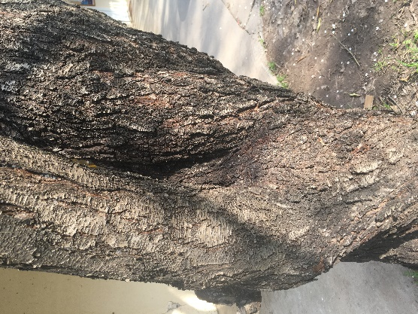  15
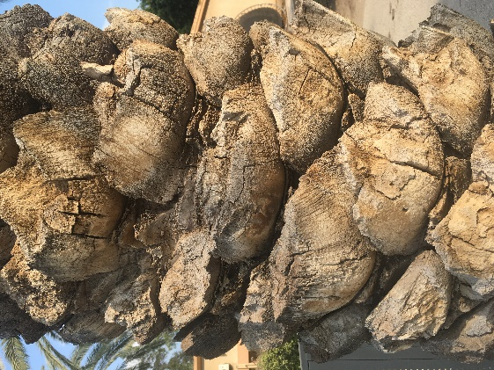  16 | 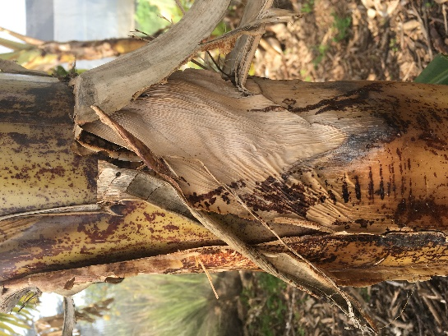  17 | 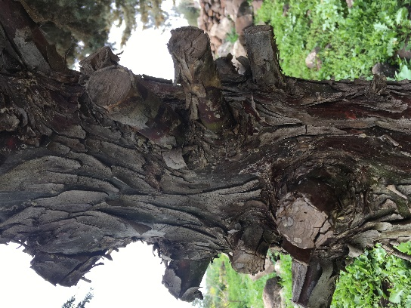  18
בנק גזעים:
אקליפטוס, בננה, ברוש, גפן, זית, לימון, פפאיה, פיקוס, צאלון, תאנה, תמר, רימון, שקדיה, תפוז, תפוז סיני.

שם התלמיד: ________ כיתה: ___ בי"ס: ___________
רישום גזעים שזיהיתי
1 |  | 5 |  | 9
2 |  | 6 |  | 10
3 |  | 7 |  | 11
4 |  | 8 |  | 12

בנק גזעים:
אקליפטוס, בננה, ברוש, גפן, זית, לימון, פפאיה, תאנה, תמר, רימון, תפוז, תפוז סיני.

 זיהוי גזעים של עצים
שם התלמיד: ________ כיתה: ___ בי"ס: ___________
רישום גזעים שזיהיתי
1 |  | 5 |  | 9
2 |  | 6 |  | 10
3 |  | 7 |  | 11
4 |  | 8 |  | 12
בנק גזעים:
אקליפטוס, בננה, ברוש, גפן, זית, לימון, פפאיה, תאנה, תמר, רימון, תפוז, תפוז סיני.

תשובות
- תמר
- תאנה
- זית
- לימון
- אקליפטוס
- ברוש
- בננה
- פפאיה
- רימון
- תפוז סיני
- גפן
- תפוז
- פיקוס
- צאלון
- שקדיה
- תמר
- בננה
- ברוש

